**Бывают случаи, когда люди просто забывают о том, что баня топиться. Простой недосмотр может также привести к пожару.**

**Требования пожарной**

**безопасности к электрокаменкам**

**Ни для кого не секрет, что частой причиной пожара становится повреждённая или неправильно сделанная электропроводка. Во-первых, грамотный и**[**правильный монтаж электропроводки**](http://postroibanu.ru/elektrika/montazh-elektroprovodki-v-bane.html) **обязателен. Сечение провода должно соответствовать заявленной мощности печки. Марка провода должна быть соответствующая высокому температурному режиму. Управление электропечью следует монтировать за пределами парной, в зоне сухих и не агрессивных помещений.**

**Температура в сауне должна поддерживаться автоматически и не должна превышать** **110 градусов**. **Если автоматика «барахлит», необходимо поломку устранить в ближайшее время, так как от правильной работы термостата и других компонентов, зависит Ваша безопасность.**

**По инициативе Государственного комитета**

**Республики Башкортостан по чрезвычайным**

**ситуациям проводится акции**

**«Автономный пожарный извещатель**

**в каждый дом» и «Вместе против пожаров»**

**В случае возгорания и задымления помещения, датчик подаёт достаточно громкий и пронзительный тревожный сигнал. Для ветеранов и маломобильных граждан, а также граждан, оказавшихся в трудной жизненной ситуации, эти датчики устанавливаются за государственный счёт. Но и всем гражданам, кому не безразлична собственная безопасность, автономный пожарный извещатель в доме просто необходим.**

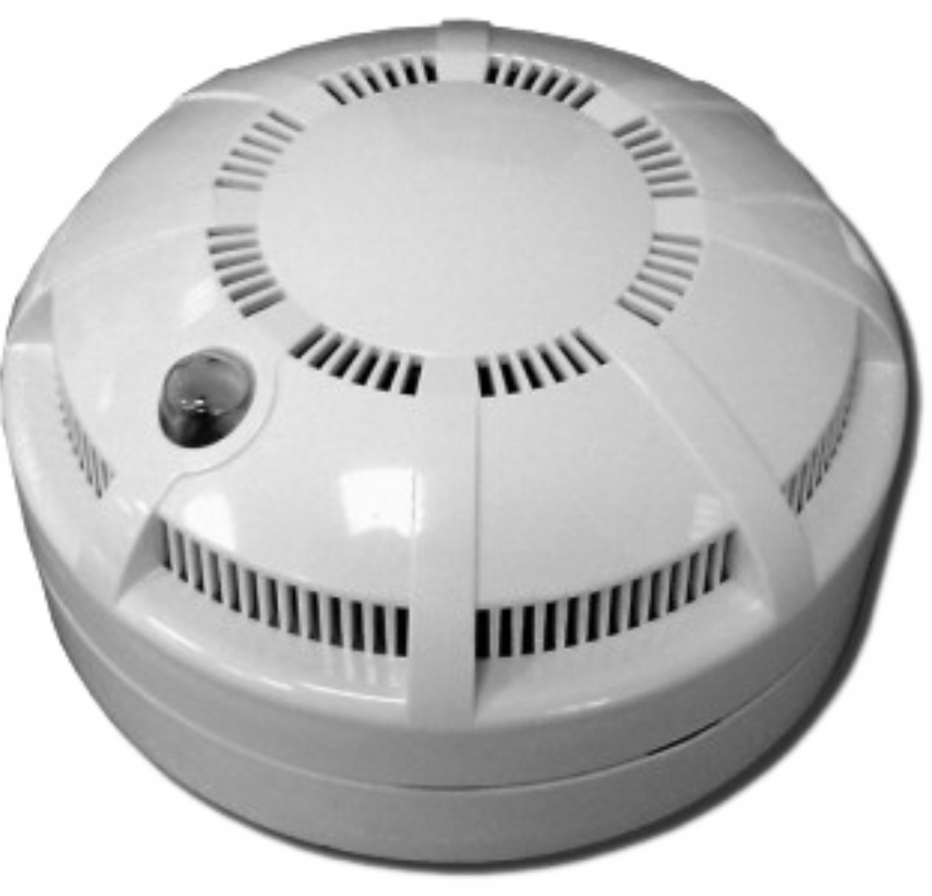

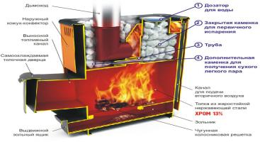

**Трещины, сколы, выпадения кирпича из топки или дымохода, допускать никак нельзя. Если такое произошло, то затягивать ремонт печи и отодвигать его «на потом» не стоит.**

**Чтобы аналогичных ситуаций с «кирпичным сердцем» было как можно меньше, надо грамотно подойти к кладке самой печи, готовить хороший**[**глиняный раствор**](http://postroibanu.ru/pesh-dlya-bani/kak-prigotovit-rastvor-dlya-kladki-pechej.html)**и крепкий надёжный фундамент. Неправильно сложенная печь в бане, довольно часто становится виновницей пожара. Так что отнестись к этому надо серьёзно.**

**Не стоит забывать, что древесина способна легко возгораться при температуре выше 280-300 градусов. В этом случае из дерева происходит выделение горючих газов, которые способны самовозгораться. Так же при длительном воздействии температурой выше 100-110 градусов древесина начинает тлеть. Такого никогда нельзя допускать, иначе последствия будут очень плачевные.**

**Последствия пожара в бане**

**В связи с этим, пожарная безопасность бани, предусматривает пропитку деревянных конструкций специальными огнезащитными пропитками. Благо, сейчас наша промышленность поставляет их великое множество. Не стоит забывать и о хорошей вентиляции бани. Застой воздуха плох не только не качественным прогревом, но и с пожарной точки зрения это недопустимо.**

**Ни в коем случае для розжига печи нельзя применять бензин или другие подобные жидкости. Для этой цели нет ничего лучше обычной газеты и сухих берёзовых дров с берестой. Кстати, никогда не надо топить металлическую печь до красна. Это плохо скажется на её долговечности.**

**Государственный комитет Республики**

**Башкортостан по чрезвычайным ситуациям**

**Государственное бюджетное**

**образовательное учреждение**

**«Учебно-методический центр по**

**гражданской обороне и чрезвычайным**

**ситуациям Республики Башкортостан»**

**ПАМЯТКА**

**пожарная безопасность при**

**эксплуатации печей в банных**

**сооружениях**

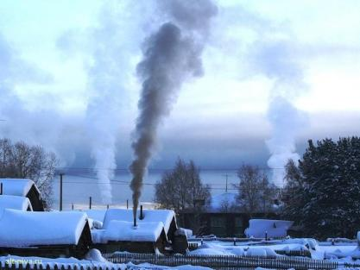

**Если Вы стали очевидцем пожара, необходимо немедленно сообщить в пожарную охрану!**

**Телефон: 01 или 112**

**(с сотового телефона)**

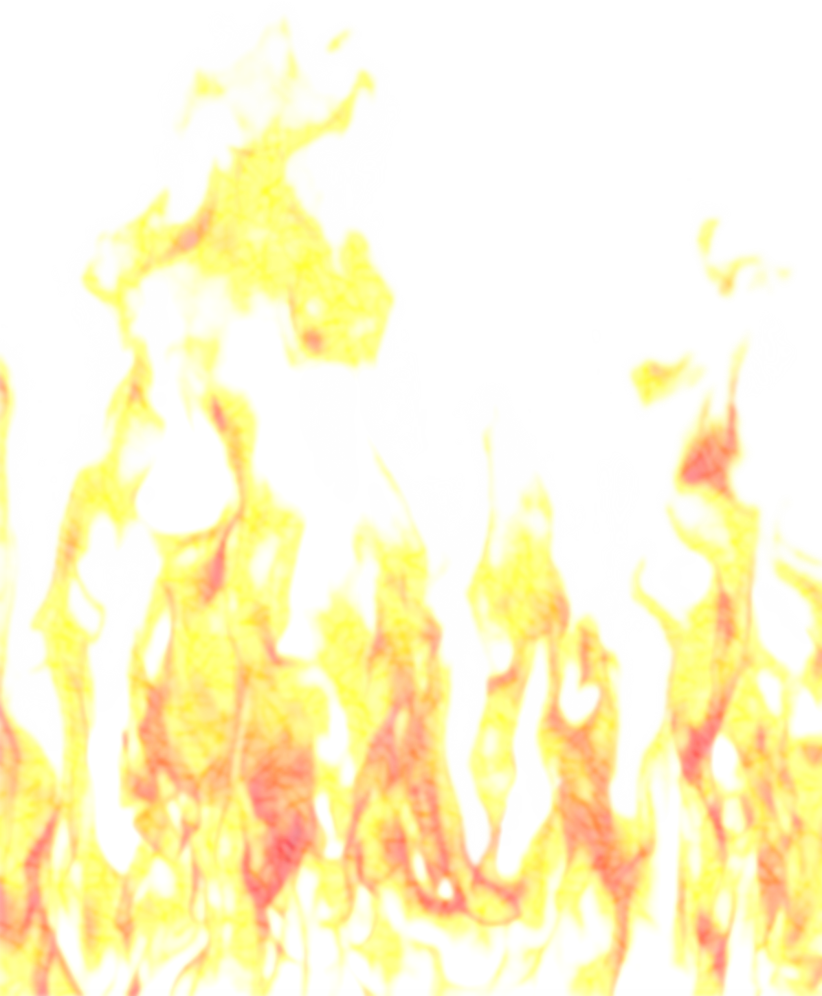



**Дерево есть в любой парилке, а оно, как известно, очень хорошо горит.**

**Итак, какие требования пожарной безопасности предъявляются к бане и сауне? Давайте разбираться подробно. Начнём с дровяных металлических и кирпичных печей, а закончим электрическими. Ведь они самые востребованные источники тепла в наших банях.**

**Если тонкостенная**[**металлическая печь**](http://postroibanu.ru/pesh-dlya-bani/kak-vybrat-drovyanuyu-pech-dlya-bani.html) **устанавливается на деревянный пол без специального фундамента, то под неё обязательно подкладывается лист асбеста и лист тонкого металла. Возможно изготовление небольшого кирпичного подиума. Одним словом, надо обезопасить полы от случайного выпадения дров или углей.**

**Установка печи на деревянный пол**

**Любая металлическая каменка должна устанавливаться не ближе 20 сантиметров от стен.**

**Целесообразно для защиты деревянной вагонки применять специальные теплоотражающие экраны. Они устанавливаются с небольшим зазором от стены или потолка. Этот воздушный зазор является прекрасным дополнительным тепловым барьером. Вместо экранов, тепловым барьером между печкой и стеной может применяться огнеупорная керамическая плитка. Вариант дорогой, но уж очень красивый.**

**Бывает такое, что происходит возгорание сажи в дымоходе. Явление редкое, но всё же случается. При этом пламя может повредить кровлю или перекинуться на крышу. Вывод один – следить за чистотой дымохода и не допускать его засорения.**

**При эксплуатации кирпичной печи необходимо регулярно следить за её состоянием.**

**электропроводка. Провода лучше поместить в термо- и влагостойкие оболочки. Разместите в бане один или два огнетушителя. Один из них может быть порошковым. Помните, что воздушно-пенным огнетушителем нельзя тушить электроустановки под напряжением. Подобные меры - отнюдь не блажь. Хорошо, если огнетушитель в бане никогда не пригодится. Но лучше на «авось» не полагаться: жизнь дороже.**

**Защищенность бани от пожаров формируется еще на этапе ее строительства, а точнее - при возведении печи. Малейшая ошибка печника может привести к печальным последствиям. Поэтому серьезно отнеситесь к выбору мастера. Посоветуйтесь с теми, у кого уже много лет есть бани: как они оценят работу печника? Не стоит гнаться за дешевизной: как говорят, дорого, да мило. Тем более когда речь идет о безопасности, благосостоянии и здоровье вас и вашей семьи. Так что лучше доверить работу профессионалам.**

**Последствия неправильно сделанного дымохода**

**Как правило, бани у нас чаще всего строятся из дерева. Тут уместно обычное или [оцилиндрованное бревно](http://postroibanu.ru/steny/chem-xorosha-banya-iz-ocilindrovannogo-brevna.html" \o "Чем хороша баня из оцилиндрованного бревна), часто применяется профилированный или клееный брус.Но а если баня сделана, например из кирпича, то внутри всё равно обшивается деревянной вагонкой.**

[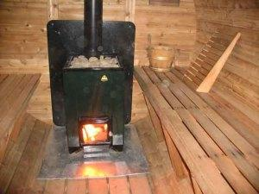](http://postroibanu.ru/wp-content/uploads/2014/12/ekrani_dlya_pechi.jpg)

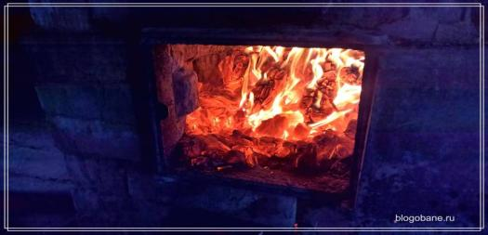

**Статистика показывает, что 82% от общего количества пожаров приходится на жилой сектор, из них половина в надворных постройках, в свою очередь пожары в банях составляют 66% от количества пожаров в надворных постройках.**

**Правил грамотной защиты от пожаров в бане, в общем, немного.**

**Первое и одно из самых важных - материалы стен и пола, которые могут с легкостью загореться, должны быть удалены от печи на безопасное расстояние, а если это невозможно, следует обеспечить их качественной изоляцией. Не стоит затягивать с устранением печных трещин и дефектов дымохода.**

**Часто причиной пожара становится скопившаяся в дымоходе сажа. Чтобы этого избежать необходимо в начале отопительного сезона, а далее нужно регулярно, раз в месяц, прочищать дымовые каналы.**

**В русских банях спасти от пожаров могут хорошие изоляционные материалы, обладающие минимальной способностью к нагреву и возгоранию или вовсе неподвластные огню. Используйте асбестоцемент, красный кирпич и войлок, пропитанный глиняным раствором. Последний не может гореть: на пожарах он тлеет, и этот процесс сопровождается резким запахом. Так что, если вы вдруг почувствуете запах жженого войлока, будьте внимательны и проверьте банное помещение на предмет возгорания.**

**Крайне важный аспект противопожарной безопасности - полностью заизолированная**



